Οδηγίες Συμπλήρωσης Στοιχείων Προσωπικού
στην Εφαρμογή «Λειτουργικά Χαρακτηριστικά» Βιβλιοθηκών
στην Ιστοσελίδα της ΜΟΔΙΠΑΒ
Για τη Συμπλήρωση των Στοιχείων Προσωπικού απαιτείται πρώτα η σύνδεση στην Ιστοσελίδα της ΜΟΔΙΠΑΒ, η οποία βρίσκεται στην ακόλουθη ηλεκτρονική διεύθυνση : http://mopab.seab.gr/
Στη συνέχεια πρέπει να συμπληρώσετε το username και το password σας στη δεξιά στήλη, κάτω από την ένδειξη «Είσοδος», όπου αναγράφεται : «Όνομα χρήστη» και «Συνθηματικό», και να πατήσετε το κουμπί «Είσοδος» ακριβώς από κάτω.
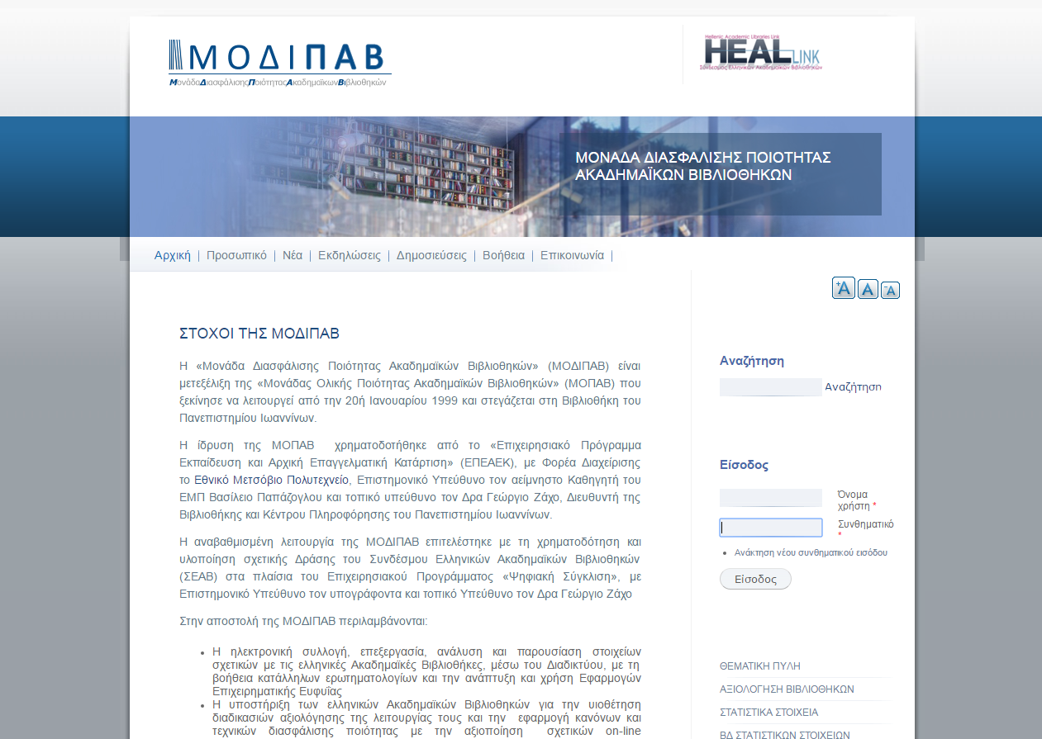
Στη συνέχεια, αφού έχετε εισέλθει ως χρήστης της Ακαδημαϊκής Βιβλιοθήκης του Ιδρύματος στο οποίο ανήκετε, μπορείτε να έχετε πρόσβαση στις υπηρεσίες που προβλέπονται για τον λογαριασμό σας στη ΜΟΔΙΠΑΒ. Στο κάτω μέρος της σελίδας στην οποία έχετε εισέλθει, στα δεξιά κάνετε κλικ στην επιλογή «Προσωπικό» κάτω από τον τίτλο «Λειτουργικά Χαρακτηριστικά» :
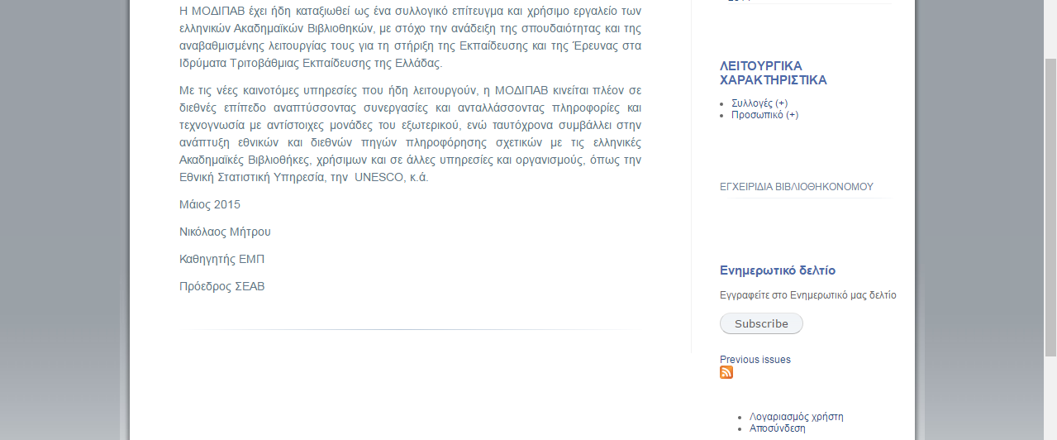
Στην επόμενη σελίδα που εμφανίζεται κάνετε κλικ στην αριστερή στήλη, που έχει τίτλο «Προσθήκη περιεχομένου», στην επιλογή «Προσωπικό (+)»:
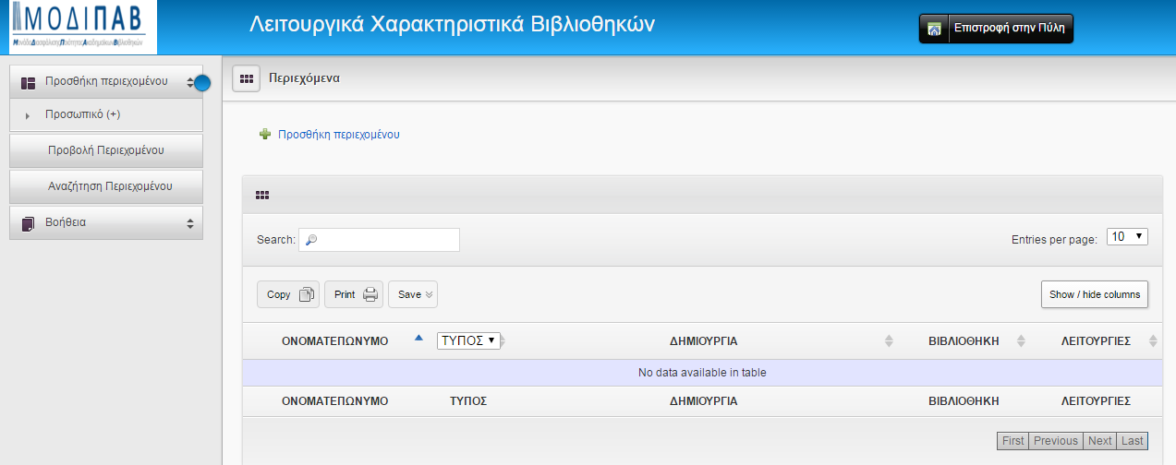
Στη νέα σελίδα που ανοίγει είναι προεπιλεγμένο το Ακαδημαϊκό Ίδρυμα και η Κεντρική Βιβλιοθήκη στην οποία ανήκετε και μπορείτε να συμπληρώσετε τα πεδία Ονοματεπώνυμο, Βιβλιοθήκη – Παράρτημα (π.χ. Κεντρική Βιβλιοθήκη ή Βιβλιοθήκη Τμήματος Μαθηματικών ή Παράρτημα Καλαμάτας κοκ), Τηλέφωνο και email και να επιλέξετε το Καθεστώς Εργασίας (Μόνιμος/η Υπάλληλος, ΙΔΑΧ, ΕΤΕΠ), Κατηγορία Προσωπικού (ΠΕ Βιβλιοθηκονόμος, ΤΕ Βιβλιοθηκονόμος, ΜΕ Βιβλιοθηκονόμος, ΠΕ Πληροφορικής, ΤΕ Πληροφορικής, Άλλο) και Βαθμίδα Εκπαίδευσης (Απολυτήριο Λυκείου, Πτυχίο ΤΕΙ, Πτυχίο ΑΕΙ, Μεταπτυχιακός Τίτλος, Διδακτορικό). Σημειώνεται ότι προαιρετική είναι η συμπλήρωση μόνο των πεδίων Τηλέφωνο και email, ενώ όλα τα άλλα πεδία είναι υποχρεωτικά.
Μετά την ολοκλήρωση της συμπλήρωσης των στοιχείων πατήστε το κουμπί «Υποβολή» στο κάτω μέρος της σελίδας, για να αποθηκευτούν τα στοιχεία που καταχωρήσατε, ή Reset, εάν επιθυμείτε να διαγραφούν οι απαντήσεις σας και να επανέλθει η φόρμα συμπλήρωσης στην αρχική της μορφή.
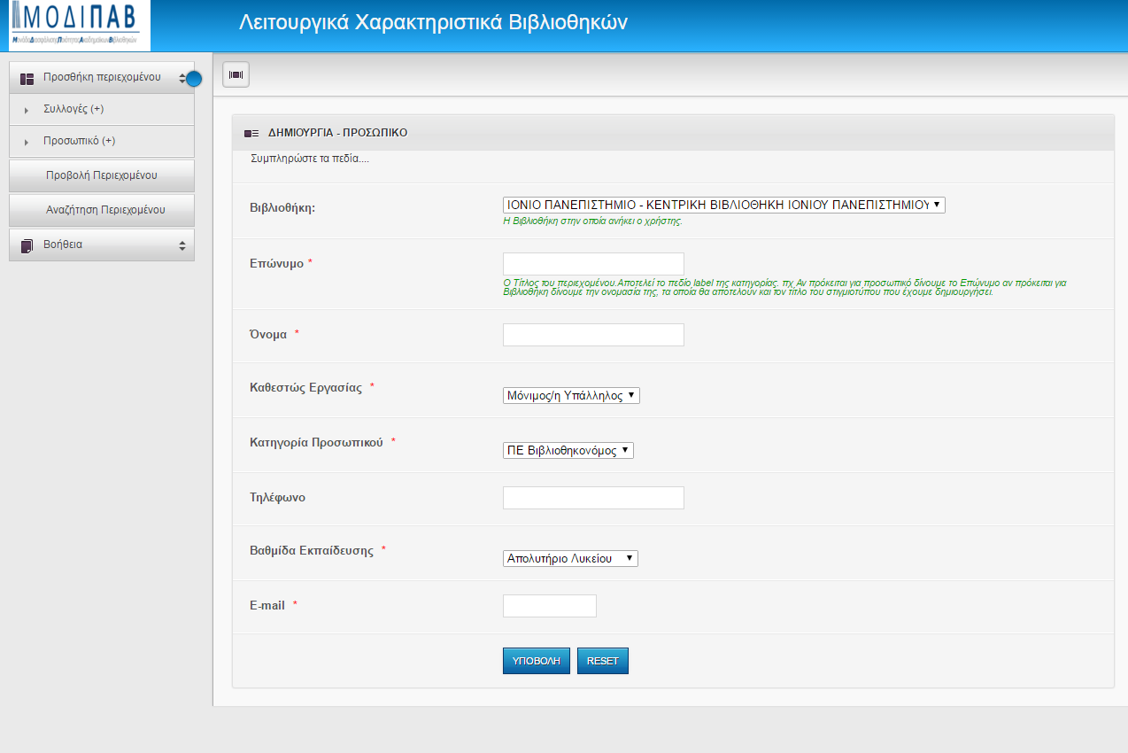
Κατόπιν, ανοίγει μια νέα σελίδα με τα στοιχεία που καταχωρήσατε. Στο επάνω αριστερά μέρος της σελίδας εμφανίζεται το μήνυμα «Η προσθήκη έγινε με επιτυχία». Αυτό σημαίνει ότι η εγγραφή καταχωρήθηκε στο σύστημα επιτυχώς.
Στο ίδιο παράθυρο (ακριβώς από κάτω) εμφανίζονται οι επιλογές «Προβολή όλων των Εγγραφών» και «Προσθήκη Νέας Εγγραφής». Με την πρώτη μπορείτε να προβάλλετε όλες τις καταχωρημένες εγγραφές. Με τη δεύτερη μπορείτε να προσθέσετε τα στοιχεία και άλλου υπαλλήλου.
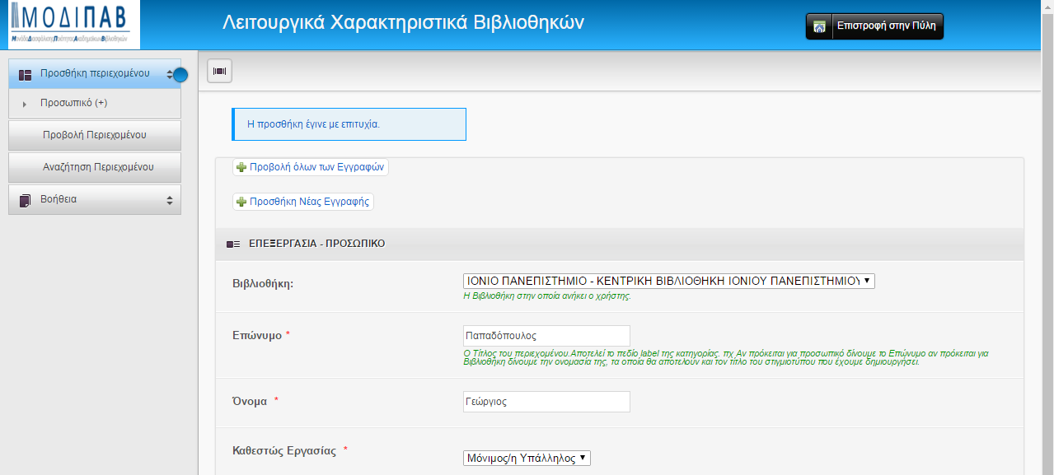
Μπορείτε να επαναλάβετε τη διαδικασία όσες φορές χρειαστεί. Μετά το τέλος της διαδικασίας επιλέξτε το πλήκτρο «Επιστροφή στην Πύλη», που βρίσκεται στο επάνω δεξιά μέρος της σελίδας, για να επιστρέψετε στην Αρχική Σελίδα της ΜΟΔΙΠΑΒ
Επισημαίνεται ότι μετά την ολοκλήρωση της διαδικασίας μπορείτε να δείτε και να εκτυπώσετε τη συνολική κατάσταση προσωπικού της βιβλιοθήκης σας επιλέγοντας από την αριστερά στήλη το «Αναζήτηση Περιεχομένου» :
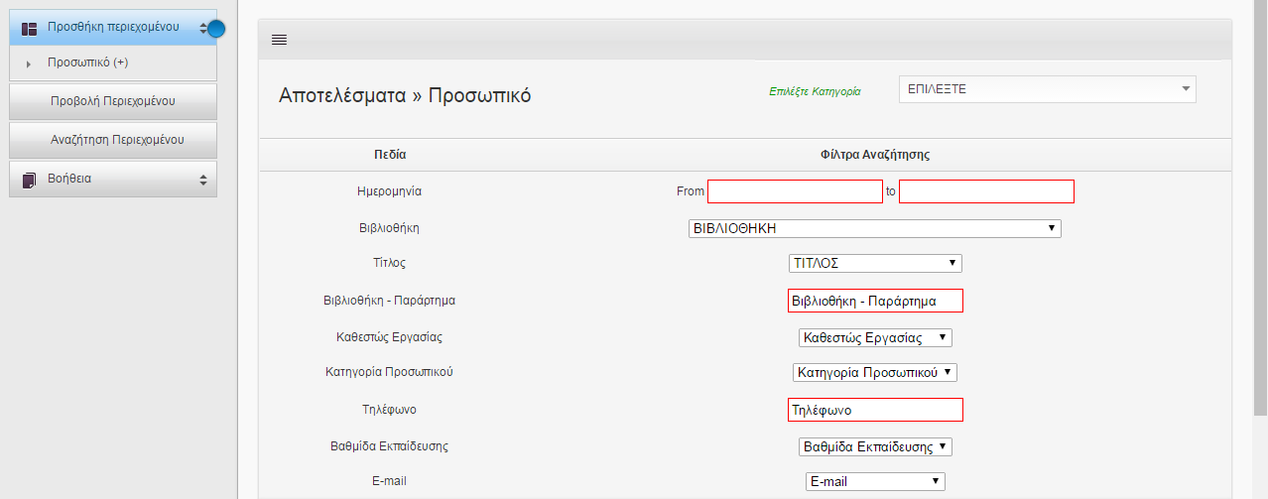
Κατόπιν, με το πλήκτρο «Show/hide columns» μπορείτε να επιλέξετε ποιες από τις στήλες επιθυμείτε να εμφανίζονται και με το πλήκτρο «Print» να εκτυπώσετε την κατάσταση προσωπικού της βιβλιοθήκης σας :
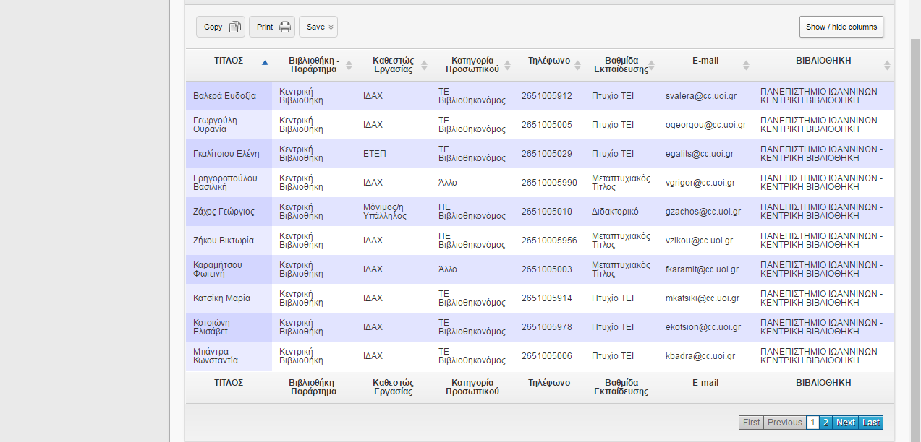
Για παράδειγμα, στην παραπάνω εικόνα εμφανίζεται το Ονοματεπώνυμο, η Βιβλιοθήκη - Παράρτημα, το Καθεστώς Εργασίας, η Κατηγορία Προσωπικού τα στοιχεία επικοινωνίας, η Βαθμίδα Εκπαίδευσης και η Βιβλιοθήκη – Ίδρυμα στα οποία ανήκει ο κάθε υπάλληλος.

